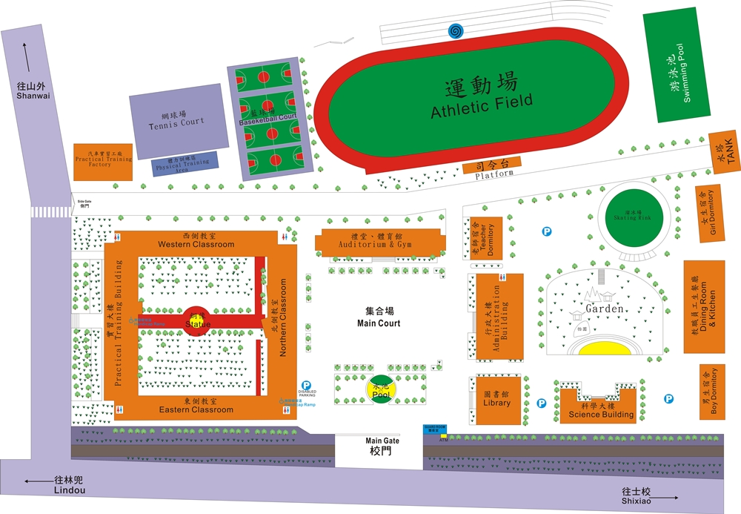

1.人很少，偏僻
2.會有人抽煙
3.過度隱密
1.人車未分道
1.地下室人很少
2.陰暗
3.會有人抽煙
4.三樓約會地點
5.廁所
1.容易翻牆
2.電動門有電
3.地面偶有積水
1風雨走廊空間狹窄
2.有階梯防滑倒
1.人很少，偏僻
2.很安靜
3.危險地帶
1人很少
2.會有人抽煙
1.注意左右來車
2.車速限制15km
1.有樓梯小心跌倒
1.人很少
2.會有人抽煙
3.偏僻
綜合教學大樓
Teaching Building
1.怡園假山頂人很少
2.偏僻，會有人抽煙
3.約會地點，過度隱密
國立金門農工職校校園安全地圖
說明：為校園危險或偏僻地區
學生活動應避開此標誌範圍

